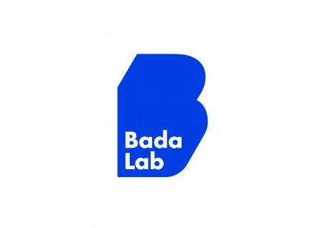

ERANTZUKIZUNEKO ADIERAZPENA:

__________________________________ jaunak/andreak, _____________NAN duelarik, “Etorkisuneku sormen beka deialdia ” beken 2023ko deialdia dela eta,

AITORTZEN DU

Ez dagoela sartuta onuradun izateko arau hauetan aurreikusitako bateraezintasunetan, debekuetan eta gaitasungabetzen duten zirkunstantzietan: azaroaren 17ko diru-laguntzen 38/2003 Lege Orokorra -13. artikulua-, eta Emakumeen eta Gizonen Berdintasunerako eta emakumeen aurkako indarkeria matxistarik gabe bizitzeko Legearen testu bategina -23. artikulua-; eta, indarrean dagoen gainerako araudia.

Halaber, aitortzen du zerga betebeharrak eta Gizarte Segurantzarekikoak, indarrean dauden xedapenek ezarriak, egunean dauzkala.

____________________n, 2023ko ________________ren ___n

Sin:

